Mise à jour de mode opératoire Pr.DSF.009

Nous avons réorganisé le mode opératoire des portes coupe-feu à fermeture automatique afin que le déroulé de nos opérations soit en adéquation avec les prescriptions de la norme NF S 61-933, et tout particulièrement de son annexe F qui traite du compartimentage.  L’ancien mode opératoire définissait une procédure générale de traitement, le nouveau définit précisément les actions et vérifications à réaliser en fonction des différents types de portes identifiées dans la norme :  - Porte battante.  - Porte coulissante  - Porte ou rideau à dévêtissement vertical | 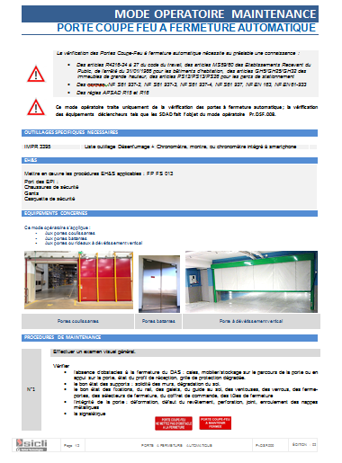  Lien

Cette nouvelle édition vient compléter les trois autres documents relatifs au désenfumage naturel.

PR.DSF.003  DENFC à ouverture intrinsèque | PR.DSF.004  DENFC à ouverture/fermeture pneumatique | PR DSF.011  DENFC à ouverture/fermeture électrique
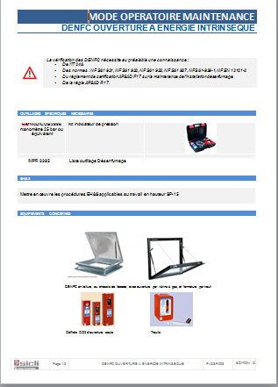 | 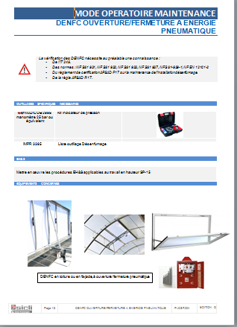 | 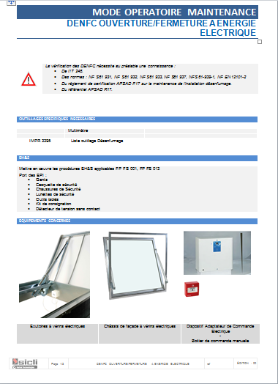
Lien | Lien | Lien

